一、选择题（每题6分，每题只有一个最佳选项。）
1．下图中甲、乙、丙、丁分布表示光学显微镜下四种不同情形。相关叙述不正确的是
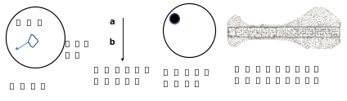
甲
乙
丙
丁

A．甲图中要将移动的微生物移到视野中央应该将装片向左下方移动
B．乙图中的物体经过放大后的成像方向是↑
C．欲观察丙图中的“某细胞”，应该将装片向右下方移动
D．丁图中的实验可以证明叶绿体是光合作用的场所
2．一般情况下，下列不能用2^{n}表示的是 （ ）
A．一个DNA分子复制n次后产生的DNA分子数
B．含有n对独立遗传的等位基因的个体产生的配子的种类数
C．含有n对独立遗传的等位基因的个体自交后代的表现型种类数
D．含有n对独立遗传的等位基因的个体自交后代的基因型种类数
3．当呼吸底物不是糖时，有氧呼吸消耗的O₂和产生的CO₂的体积并不相等.利用如图所示装置两套，设为甲、乙，测定单位质量小麦种子呼吸时CO₂释放量与O₂消耗量的比值，下列构思可以达到实验目的的是
A．甲装置烧杯中盛放清水，在光照下测定O₂释放量，乙装置在黑暗
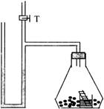
下测定CO₂释放量
B．甲装置烧杯中盛放清水，测定CO₂释放量，乙装置换成CO₂吸收
剂测定O₂消耗量
C．甲装置烧杯中盛放清水，测定气体体积变化量，乙装置换成CO₂
吸收剂，测定O₂消耗量
D．甲装置烧杯中盛放CO₂缓冲剂（可吸收和放出CO₂），测定氧气消耗量，乙装置放死亡种子作对照
4．采用一定手段破坏细胞中的高尔基体，下列各项受影响最小的是
A．浆细胞合成并分泌抗体 B．植物细胞进行有丝分裂
C．呼吸酶的合成 D．兴奋在突触处的传递
5．下列叙述正确的是
A．用样方法调查作物植株上的蚜虫密度 B．随机分布属于群落的空间结构
C．火灾过后的草原进行的演替是初生演替 D．利用生物信息素诱捕害虫属于化学防治
6．某些生物概念之间有一定的包括关系。下列概念之间的关系中，符合右图所示的选项是（ ）
供选项 | a | b | 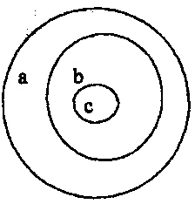  c
A | 体液调节 | 激素调节 | 体温调节
B | 原核生物 | 细菌 | 高尔基体
C | 神经系统 | 脑 | 大脑皮层
D | 免疫调节 | 过敏反应 | 系统性红斑狼疮
7．下列对化学用语的理解正确的是
A．原子结构示意图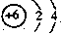可以表示¹²C原子或¹³C原子
B．比例模型可以表示CO₂分子或SiO₂分子
C．电子式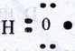可以表示羟基或氢氧根离子
D．离子方程式H⁺+OH—=H₂O：表示盐酸和NaOH溶液的反应，也可以表示醋酸和氨水的反应
8．下列各组物质的性质排列不正确的是：
A．酸性：H₂CO₃> H₃BO₃> Al（OH）₃ B．溶液中结合质子的能力：O^{2—}> S^{2—}>Cl—
C．分散质粒子直径：胶体>浊液>溶液 D．热稳定性：HF> H₂O> NH₃
9．下列关于常见有机化合物的说法中，正确的是：
A．乙烯和聚乙烯都能与溴的四氯化碳溶液发生加成反应
B．乙烯和甲苯都能发生氧化反应和加成反应
C．乙醇和乙酸分子中都含羟基，都能与NaOH发生反应
D．糖类、油脂和蛋白质都是人体必需的营养物质，它们的组成元素相同
10．某有机物分子式为C₄H₈，据此推测其结构和性质不可能的是：
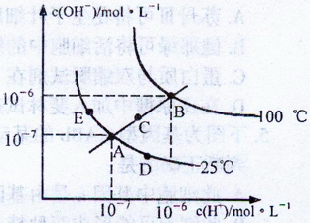
A．含有3个甲基 B．一氯代物只有一种
C．使溴水褪色 D．4个碳原子共平面
11．在不同温度下的水溶液中离子浓度曲线如右图所示，
下列说法不正确的是：
A．图中五点Kw间的关系：B>C>A=D=E．
B．C点一定是纯水
C．D点可能是醋酸溶液，E点可能是醋酸钠溶液
D．100℃时，将pH=2的硫酸与pH=10的KOH等体积混合后，溶液显中性
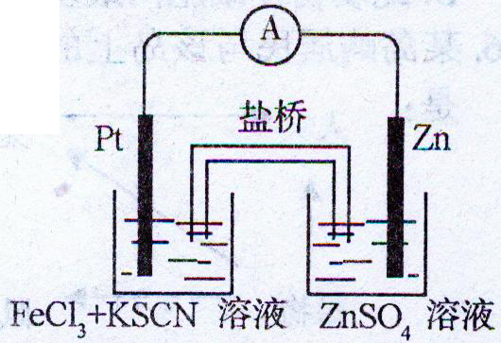
12．实验发现，在FeCl₃酸性溶液中加入少量锌粉后，Fe³⁺立即被还原成Fe²⁺。某化学兴趣小组根据该实验事实设计了如下图
所示的原电池装置。下列有关说法中正确的是
A．该原电池的正极反应是：Zn—2e—=Zn²⁺
B．Pt电极表面生成大量气泡
C．生成的Fe²⁺通过盐桥可以和锌直接反应生成Fe
D．左烧杯中溶液的红色逐渐褪去
13．有硫酸和硝酸的浓度分别为4mol/L和2mol/L的混合液，取10mL加入过量铁粉，若硝酸的还原产物为NO，则生成气体在标准状况下的总体积为
A．1.008L B．0.896L C．0.672L D．0.0448L
二、选择题:(本题共8小题,每小题6分,共48分.其中15.16.19有多个选项正确, 其余只有一个选项正确，全部选对的得6分,选对但不全的得3分,有选错的得0分)
14．在如图所示装置中，两物体质量分别为m₁、m₂，悬点a、b间的距离远大于滑轮的直径，不计一切摩擦，整个装置处于静止状态．由图可知 ( )
A．$α$不一定等于β B．m₁一定大于m₂
C．m₁一定小于2m₂ D．m₁可能大于2m₂
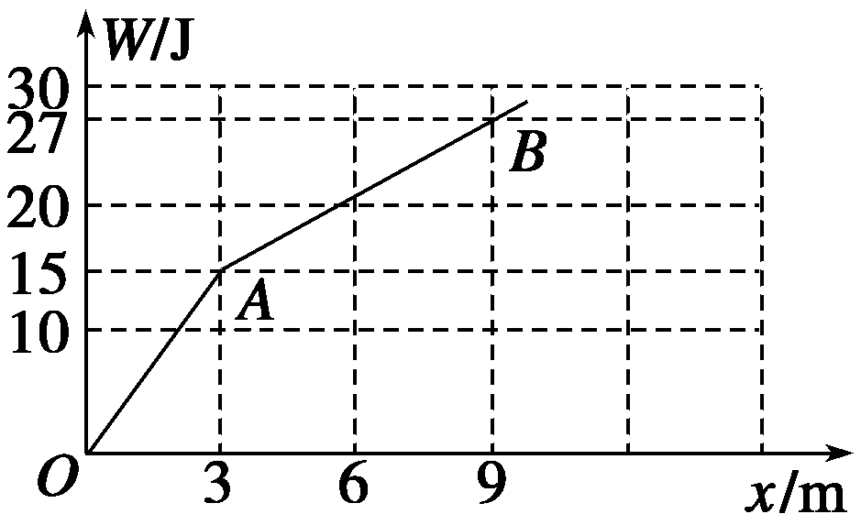
15．如图所示，质量为2 kg的物体，放在动摩擦因数μ=0.1的水平面上，在水平拉力作用下，由静止开始运动，水平拉力做的功W 和物体发生的位移x 之间的关系如图所示，g 取10 m/s²，则 ( )
A．此物体在AB段做匀加速直线运动
B．此物体在AB段做匀速直线运动
C．此物体在OA段匀加速直线运动
D．此物体在OA段做匀速直线运动
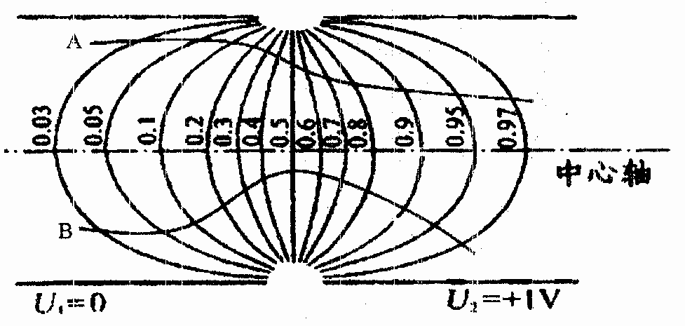
16．电视显像管的第二和第三阳极是两个直径相同的同轴金属圆筒.两电极间的电场即为显像管中的主聚焦电场.图示为主聚焦电场中的等势面，数字表示电势值.若有平行于中心轴线的电子束入射，则下列说法中正确的是（ ）
A．若电子束从左边入射，在中心轴线方向上，电子束将加速
B．若电子束从右边入射，在中心轴线方向上，电子束将加速
C．若电子束从左边入射，在电场的作用下，某个电子的运动轨迹可能为A
D．若电子束从左边入射，在电场的作用下，某个电子的运动轨迹可能为B
17.关于环绕地球运动的卫星，下列说法正确的是 ( )
A．分别沿圆轨道和椭圆轨道运行的两颗卫星，不可能具有相同的周期
B．沿椭圆轨道运行的一颗卫星，在轨道不同位置可能具有相同的速率
C．在赤道上空运行的两颗地球同步卫星，它们的轨道半径有可能不同
D．沿不同轨道经过北京上空的两颗卫星，它们的轨道平面一定会重合
18．如图所示，a、b是用同种规格的铜丝做成的两个同心圆环，两环半径之比为2∶3，其中仅在a环所围区域内有垂直于纸面向里的匀强磁场．当该匀强磁场的磁感应强度均匀增大时，a、b两环内的感应电动势大小和感应电流大小之比分别为 ( )
× ×
× ×
× ×
B
a b
A. 1∶1，3∶2 B. 1∶1，2∶3
C. 4∶9，2∶3 D. 4∶9，9∶4
19．如图，竖直向上的匀强电场中，绝缘轻质弹簧竖直立于水平地面上，上面放一质量为m的带正电小球，小球与弹簧不连接，施加外力F将小球向下压至某位置静止.现撤去F，使小球沿竖直方向运动，在小球由静止到离开弹簧的过程中，重力、电场力对小球所做的功分别为W₁和W₂，小球离开弹簧时的速度为v，不计空气阻力，则上述过程中 ( )
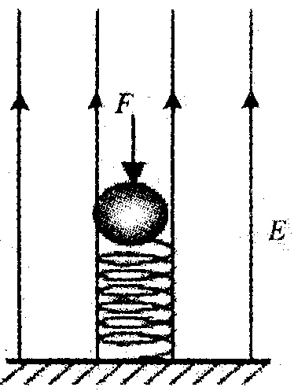
A．小球的重力势能增加－W₁
B．小球的电势能减少W₂
C．小球的机械能增加
D．小球与弹簧组成的系统机械能守恒
- 处于匀强磁场中的一个带电粒子，仅在磁场力作用下做匀速圆周运动。将该粒子的运动等效为环形电流，那么此电流值( )
A．与粒子电荷量成正比 B．与粒子速率成正比
C．与粒子质量成正比 D．与磁感应强度成正比
21.在水平桌面上，一个面积为S的圆形金属框置于匀强磁场中，线框平面与磁场垂直，磁感应强度B₁随时间t的变化关系如图（1）所示。0~1s内磁场方向垂直线框平面向下。圆形金属框与一个水平的平行金属导轨相连接，导轨上放置一根导体棒，导体棒的长为L、电阻为R，且与导轨接触良好，其余各处电阻不计，导轨处于另一匀强磁场中，其磁感应强度恒为B₂，方向垂直导轨平面向下，如图（2）所示。若导体棒始终保持静止，则其所受的静摩擦力f随时间变化的图象是图（3）中的（设向右为静摩擦力的正方向 ）
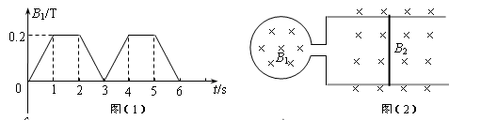
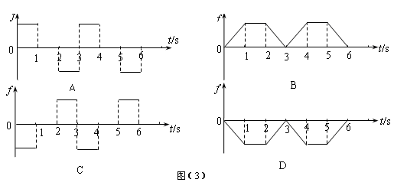

第Ⅱ卷(必考题129分，选考题45分，共174分)
22、（4分）图甲为用螺旋测微器、图乙为用游标尺上有50个等分刻度的游标卡尺测量工件的情况，请读出它们的读数．甲：读数为 mm 乙：读数为 _mm
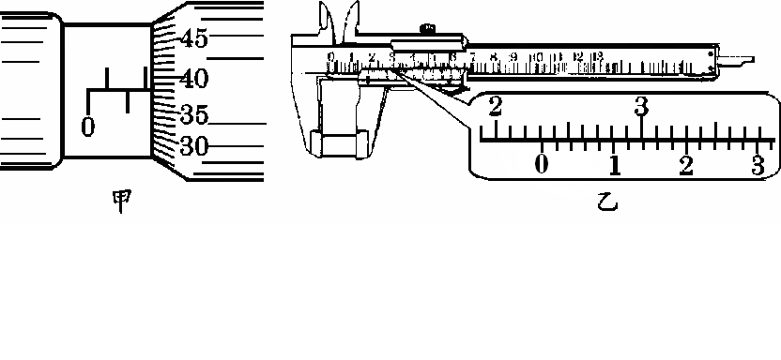
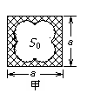
23 （11分）有一根细长而均匀的金属管线样品，横截面如图甲所示.此金属管线长约30㎝，电阻约10.已知这种金属的电阻率为，因管内中空部分截面积形状不规则，无法直接测量，请你设计一个实验方案，测量中空部分的截面积S。.
现已提供有如下器材：毫米刻度尺、螺旋测微器、电压表V（3V,6K）、蓄电池E（6V,0.05）、开关一个，带夹子的导线若干：
（1）上列器材中，还缺少电流表和滑动变阻器，现提供以下一些器材供选择，请选出合适的器材，电流表应为 ,滑动变阻器应选用 （只填器材前序号）.
A．电流表A₁（600mA, 1.0） B．电流表A₂（3A,0.1）
C．滑动变阻器R₁（2K,0.5A） D．滑动变阻器R₂（10,2A）
（2）在方框中画出设计的电路图

（3）实验中要测量的物理量： ,
则计算金属管线内部空间截面积S₀的表达式为：S₀＝ .
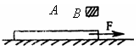
24（14分）如图所示，质量为m₁＝2kg的木板A放在水平面上，木板与水平面间的动摩擦因数为$μ_{1}$＝0.1．木板在F＝7N的水平拉力作用下由静止开始向右做匀加速运动，经过时间t＝4s时在木板的右端轻放一个质量为m₂＝1kg的木块B，木块与木板间的动摩擦因数为$μ_{2}$＝0.4．且木块可以看成质点．若要使木块不从木板上滑下来，求：
（1）刚放上B物块时A的速度；
（2）木板的最小长度．
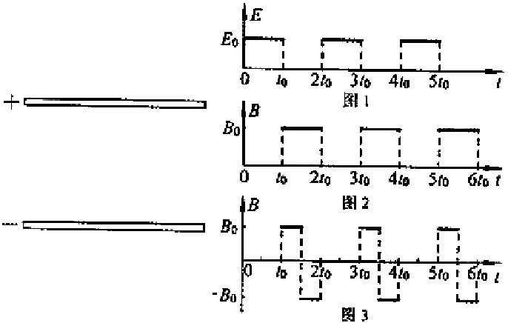
- （18分）两块足够大的平行金属极板水平放置，极板间加有空间分布均匀、大小随时间周期性变化的电场和磁场，变化规律分别如图1、图2所示（规定垂直纸面向里为磁感应强度的正方向）.在t=0时刻由负极板释放一个初速度为零的带负电的粒子（不计重力）.若电场强度E₀、磁感应强度B₀、粒子的比荷均已知，且，两间距.
（1）求粒子在0～t₀时间内的位移大小与极板间距h的比值.
（2）求粒子在板板间做完整圆周运动的最大半径（用h表示）.
- 若板间电场强度E随时间的变化仍如图1所示，磁场的变化改为如图3所示，试画出粒子在板间运动的轨迹图（不必写计算过程）.
26．（10分）原子序数由小到大排列的四种短周期元素X、Y、Z、W，四种元素的原子序数之和为32，在周期表中X是原子半径最小的元素，Y、Z左右相邻，Z、W位于同主族。
（1）X元素是
（2）Z、W形成的气态氢化物的稳定性为 ＞ 。
（3）由X、Y、Z、W四种元素中的三种组成的一种强酸，该强酸的稀溶液能与铜反应，离子方程式为 。
（4）由X、Y、Z、W四种元素组成的一种离子化合物A，已知①1mol A能与足量NaOH浓溶液反应生成标准状况下44．8L气体。②A能与盐酸反应产生气体，该气体能与氯水反应，写出该气体与氯水反应的离子方程式 。
（5）由X、Y、Z、W和Fe五种元素组成的式量为392的化合物B，1 mol B中含有6mol结晶水。对化合物B进行如下实验：
a .取B的溶液加入过量浓NaOH溶液并加热，产生白色沉淀和无色刺激性气味气体。
过一段时间白色沉淀变为灰绿色，最终变为红褐色；
b .另取B的溶液，加入过量BaCl₂溶液产生白色沉淀，加盐酸沉淀不溶解
①由实验a 、b 推知B溶液中含有的离子为
②B的化学式为 。
27．（ 14分）
二氧化氯（ClO₂）为一种黄绿色气体，是国际上公认的高效、广谱、快速、安全的杀菌消毒剂。
（1）工业上制备ClO₂的反应原理常采用：2NaClO₃＋4HCl=2ClO₂↑＋Cl₂↑＋2H₂O＋2NaCl。
① 浓盐酸在反应中显示出来的性质是_______（填序号）。X|k | B| 1 . c| O |m
A．只有还原性 B．还原性和酸性 C．只有氧化性 D．氧化性和酸性
② 若上述反应中产生0.1 mol ClO₂，则转移电子的物质的量为_______mol。
（2）目前已开发出用电解法制取ClO₂的新工艺。
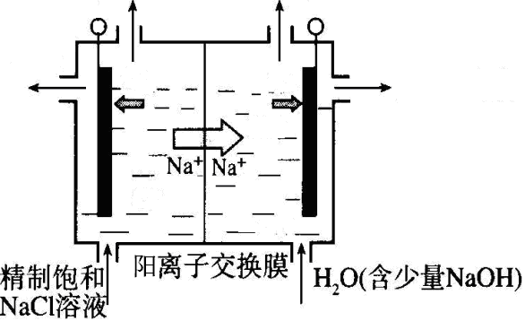
①上图示意用石墨做电极，在一定条件下电解饱和食盐水制取ClO₂。写出阳极产生ClO₂的电极反应式：__________。
②电解一段时间，当阴极产生的气体体积为112 mL（标准状况）时，停止电解。通过阳离子交换膜的阳离子的物质的量为_________mol；用平衡移动原理解释阴极区pH增大的原因_________ _____。
（3）ClO₂对污水中Fe^{2＋}、Mn^{2＋}、S^{2－}和CN⁻等有明显的去除效果。某工厂污水中含CN⁻ a mg/L，现用ClO₂将CN⁻氧化，只生成两种气体，其离子反应方程式为______；处理100 m³这种污水，至少需要ClO₂ ___ mol 。

28．（15分）火柴头上通常含有氯酸钾、二氧化锰、硫等物质。某研究性学习小组进行了火柴头中有关物质的实验探究。
（1）检验火柴头中含有硫
将两根火柴放在如图所示实验装置中漏斗下面，用一根燃着火柴点燃它，慢慢拉动注射器活塞抽气，让火柴燃烧产生的气体通过稀品红溶液，观察到品红溶液褪色。
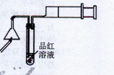
①燃烧产生的气体中一定含有 。
②可用于替代试管中品红溶液的试剂有 （填标号）。
A．稀高锰酸钾酸性溶液 B．饱和石灰水
C．稀溴水 D．烧碱溶液
③某同学提出用下图所示方法进行实验更为简便。他的操作是：
i.当图中所示火柴头燃烧完时，即移出火柴；
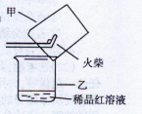
ii. 。
（2）证明火柴中的氯元素是以氯酸钾的形式存在，而不是以氯化钾的形式存在，请完成下列操作。
①取3~4根火柴，摘下火柴头，浸入水中，片刻后，取少量溶液于试管中，加入稀硝酸和硝酸银溶液，没有白色沉淀生成；
②再往上述溶液中加入NaNO₂溶液，观察到有白色沉淀生成。反应的离子方程式是 。
③将燃尽的火柴头浸泡在少量水中，片刻后取少量溶液于试管中，滴加AgNO₃和稀硝酸，可观察到白色沉淀产生，说明将燃尽的火柴头浸泡在少量水中，会有 物质被浸出，说明火柴头燃烧时其中含有的 转化为该物质。
（3）测定火柴头中KClO₃的含量
主要实验步骤如下：（i）刮取火柴头，小心研碎，称得质量为3．000g：（ii）用适量蒸馏水充分浸泡后过滤、洗涤残渣；（iij）往装有滤液和洗涤液的烧杯中加入过量的NaNO₂溶液、AgNO₃溶液和稀硝酸，搅拌，充分反应后，过滤、洗涤沉淀；（IV）干燥沉淀物，称得其质量为1．435g。
①反应中NaNO₂、AgNO₃均需要过量的原因是____；
②实验测得火柴头中KC1O₃的质量分数为____；
③如果第ii步中未洗涤沉淀残渣，测得KC1O₃的质量分数将 （填“偏大”、“偏小”、或“无影响”，下同）；如果第iii步中未洗涤AgC1沉淀，测得KC1O₃的质量分数将 。
29、（10分）回答下列有关光合作用和呼吸作用的问题。
图1表示光合作用过程概要的模式图。其中，①～④表示化学反应，A～F代表物质。图2表示将某绿藻细胞悬浮液放入密闭的容器中， 在保持一定的pH值和温度时，给予不同条件时细胞悬浮液中溶解氧浓度变化的模式图。
据图回答问题：
（1）写出下列反应或物质的名称。
② __________ ④ __________ D ___________
（2）据图2分析，该绿藻细胞的呼吸速率为___________微摩尔/分。
（3）在图2中乙处给予光照时，分析瞬间ATP的变化为________；在丙处添加CO₂时，分析短时间内C₅的变化为________。
（4）在图2中乙处光照开始后，溶解氧浓度稍有增加，但稍后不再增加而稳定，原因是
。
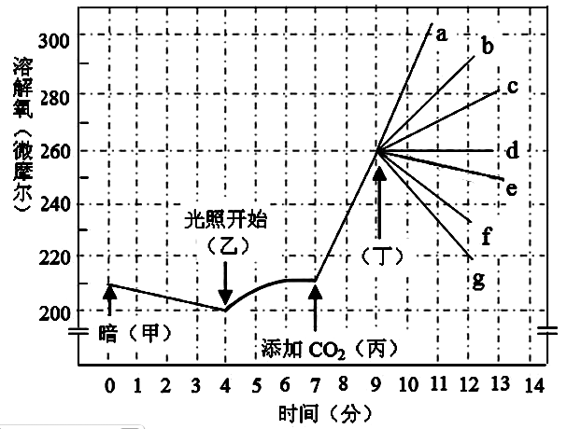
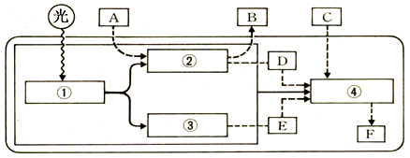
图1

图2
（5）若在图2中丁处给予光补偿点（此时光合速率等于呼吸速率）的光照，则正确表示溶解氧变化的曲线是a～g中的_______。
（6）若在图2中丁处加入使光反应停止的试剂，则正确表示溶解氧变化的曲线是a～g中的_______。
（7）若在图2中丁处给予适宜条件，使溶解氧的变化如图中的b，预计1小时后，实际产生的氧气量为_____________微摩尔。
30、（8分）目前，全国正在开展严厉查处“酒后驾驶”和“醉酒驾驶”的行动。酒精（乙醇）是人们在日常生活中经常接触到的物质，乙醇在人体内的主要代谢过程如下图所示：
乙醛脱氢酶
乙醇脱氢酶
乙醛
CO₂+H₂O
乙醇
乙酸
氧化分解

（1）警察查处“酒后驾驶”和“醉酒驾驶”的方法之一是进行呼气酒精检验，依据的主要原理是 溶液在酸性条件下与酒精发生化学反应，变成灰绿色。
（2）正常的乙醛脱氢酶具有活性，而突变型乙醛脱氢酶活性丧失。一部分人群因缺乏正常的乙醛脱氢酶，因此饮酒后血液中乙醛浓度较高，导致面部毛细血管扩张，出现“脸红”的现象，此时面部皮肤的散热将会 ；饮酒过量还会影响人的脑干、 _______和 等神经中枢，而分别出现心跳加快、行走不稳和言语不清的现象。
（3）与正常乙醛脱氢酶基因相比，突变型乙醛脱氢酶基因中的G被A所替代。若某正常乙醛脱氢酶基因在解旋后，其中一条母链上的G会被A所替代，而另一条链正常，则该基因连续复制2次后，可得到 个突变型乙醛脱氢酶基因。
（4）控制乙醛脱氢酶合成的基因型有正常纯合子（A₁A₁）、突变型纯合子（A₂A₂）和杂合子（A₁A₂）三种。若某人群中三种基因型的比例为A₁A₁：A₂A₂：A₁A₂ = 45：10：45，则该人群中基因A₁的频率为 。
（5）经常酗酒的夫妇生下21三体综合征患儿的概率将增大。若21号染色体上具有一对等位基因D和d，某21三体综合征患儿的基因型为Ddd，其父亲基因型为DD，母亲基因型为Dd，则该患儿21三体综合征形成的原因是由于其双亲中的 ______的21号染色体在减数第 次分裂中移向了细胞的同一极。
31、(9分)去年冬被称为“千年极寒”的低温天气席卷了欧亚多国，给人们的生活造成极大的影响。请分析回答下列问题：
(1)寒冷时，体内的 、 含量上升．以加快全身细胞的氧化分解来增加产热。其中后者还能与 共同作用，升高血糖。
(2)寒冷刺激冷觉感受器产生兴奋，其膜外电位变化是 ．兴奋可由一个神经元的 传导下一个神经元的 。
(3)若人的体温调节能力下降甚至丧失．最可能受损的部位是 。正常情况下该部分可分泌 ，使人体尿量减少。
（4）室内外温差较大时．人易患感冒。从感冒发热到体温恢复正常，机体的调节机制
是 。
32、（12分）某研究性学习小组参观某市市郊建立的以沼气为中心，以保持生态环境为目
标的“猪—沼—鱼—肥—粮蔬”生态模式时绘出了如下模式图，请分析回答：
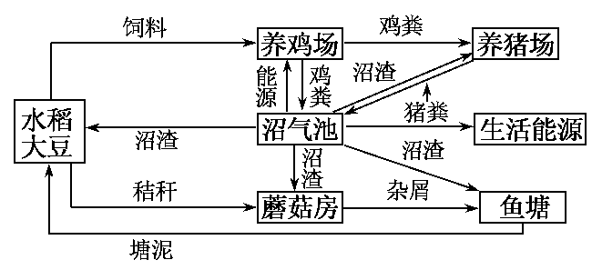
(1)构建以沼气为中心的“猪—沼—鱼—肥—粮蔬”生态模式时所依据的生态学原理是 ，该生态系统最大的优点是 。(2)该生态系统的“基石”是_______，若要生产3kg鸡肉最少需要水稻和大豆共______kg。
(3)沼气池中有产甲烷菌和不产甲烷菌等微生物，其生态学作用主要是 。
(4)若农田内有虫害发生，采用何种措施既能保护环境又能有效防治害虫？(至少写出2种)
33.【物理——选修3-3】（15分）
（1）两分子间的斥力和引力的合力F与分子间距离r的关系如图中曲线所示，曲线与r轴交点的横坐标为r₀..相距很远的两分子在分子力作用下，由静止开始相互接近.若两分子相距无穷远处时分子势能为零，下列说法正确的是（ ）（选对一个给3分，选对两个给4分，选对三个给6分.选错一个扣3分，最低得分为0分）
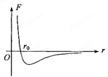
A．在r>r₀阶段，F做正功，分子动能增加，势能减小
B．在r<r₀阶段，F做负功，分子动能减小，势能也减小
C．在r=r₀时，分子势能最小，动能最大
D．在r=r₀时，分子势能为零
E．分子动能和势能之和在整个过程中不变
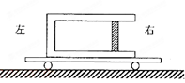
（2）（9分）如图，一气缸水平固定在静止的小车上，一质量为m、面积为S的活塞将一定量的气体封闭在气缸内，平衡时活塞与气缸底相距L.现让小车以一较小的水平恒定加速度向右运动，稳定时发现活塞相对于气缸移动了距离d.已知大气压强为p₀，不计气缸和活塞间的摩擦，且小车运动时，大气对活塞的压强仍可视为p₀，整个过程中温度保持不变.求小车的加速度的大小.
34.【物理——选修3-4】（15分）
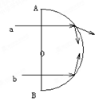
（1）半圆形玻璃砖横截面如图，AB为直径，O点为圆心.在该截面内有a、b两束单色可见光从空气垂直于AB射入玻璃砖，两入射点到O的距离相等.两束光在半圆边界上反射和折射的情况如图所示，则a、b两束光（ ）（选对一个给3分，选对两个给4分，选对三个给6分.选错一个扣3分，最低得分为0分）
A．在同种均匀介质中传播，a光的传播速度较大
B．以相同的入射角从空气斜射入水中，b光的折射角大
C．a光频率比b光小
D．分别通过同一双缝干涉装置，a光的相邻亮条纹间距大
E .a光空气进入玻璃波长变大
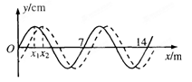
（2）（9分）如图，简谐横波在t时刻的波形如实线所示，经过Δt=3s，其波形如虚线所示.己知图中x₁与x₂相距1m，波的周期为T，且2T<Δt<4T .则可能的最小波速为多少？最小周期为多少？
35.【物理——选修3-5】（15分）
(1)下列说法正确的是 .（选对一个给3分，选对两个给4分，选对三个给6分.选错一个扣3分，最低得分为0分）
A．太阳辐射的能量主要来自太阳内部的核裂变反应
B．汤姆生发现电子，表明原子具有核式结构
C． 的半衰期是5天，现有12g该物质，经过15天后还有1.5g未衰变
210
Bi
83
D．按照玻尔理论.氢原子核外电子从半径较小的轨道跃迁到半径较大的轨道时，电子的动能减小．原子总能量增大
E.光的波长越大，光子的能量越小
（2）（9分）如图所示，质量为3m、长度为L的木块静止放置在光滑的水平面上.质量为m的子弹（可视为质点）以初速度v₀水平向右射入木块，穿出木块时速度变为. 试求：
0
2
5
v
①子弹穿出木块后，木块的速度大小；
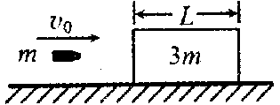
②子弹穿透木块的过程中，所受到平均阻力的大小.

37.（15分）氮是地球上极为丰富的元素。
⑴Li₃N晶体中氮以N³⁻的存在，基态N³⁻的电子排布式为 。
⑵N≡N的键能为942 kJ·mol⁻¹，N－N单键的键能为247 kJ·mol⁻¹，计算说明N₂中的
键比 键稳定（填“σ”或“π”）。
⑶(CH₃)₃NH⁺和AlCl₄⁻可形成离子液体。离子液体由阴、阳离子组成，熔点低于100℃，其挥发性一般比有机溶剂 （填“大”或“小”），可用作 （填代号）
a．助燃剂 b．“绿色”溶剂 c．复合材料 d．绝热材料
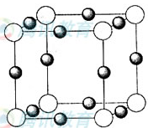
⑷X⁺中所有电子正好充满KLM三个电子层，它与N³⁻形成的晶体结构如图所示。X的元素符号是 ，与同一个N³⁻相连的X⁺有 个。

(5)第IIIA、VA原元素组成的化合物GaN、GaP、GaAs等是人工合成的新型半导体材料，其晶体结构与单晶硅相似。Ga原子的电子排布式为___________________________。在GaN晶体中，每个Ga原子与_______个N原子相连，与同一个Ga原子相连的N原子构成的空间构型为____________。在四大晶体类型中，GaN属于___________晶体。
(6)在极性分子NCl₃中，N原子的化合物为―3，Cl原子的化合价为＋1，请推测NCl₃水解的主要产物是_______________(填化学式)。
39、（选一生物技术实践，15分）下图表示水稻（体细胞有24条染色体）的花药通过无菌操作，接入试管后，在一定条件下形成试管苗的培养过程，已知水稻的基因型为AaBb.
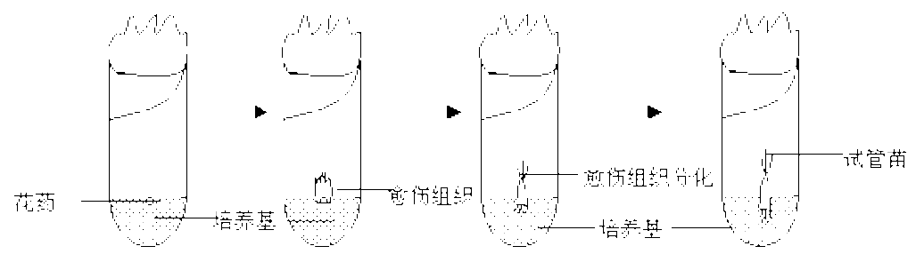
（1）愈伤组织是花粉细胞不断分裂后形成的不规则的细胞团，在愈伤组织形成过程中，必须从培养基中获得 、 和小分子有机物等营养物质。
（2）愈伤组织分化是指愈伤组织形成芽和根，再发育成具有根、茎和叶的植物体。这一过程必须给予光照，其原因是 （细胞器）利用光能制造有机物，供试管苗生长发育。
（3）要促进花粉细胞分裂和生长，培养基中应有 和 两类激素。
（4）试管苗的细胞中含有 条脱氧核苷酸链。
（5）培育出的试管苗可能出现的基因型有 。
（6）这种利用花药离体培养成的试管苗属于 体。要使它繁殖后代必须采取的措施是 。
40、(选三现代生物科技专题，15分)请分析回答下列有关现代生物科技方面的问题：
(1)基因工程的基本操作程序主要包括四个步骤：第一步是目的基因的获取，第二步是基因表达载体的构建，第三步是将目的基因导入受体细胞，第四步是
①通常在第一步和第二步的操作中需要相同的工具酶是
②利用PCR技术扩增目的基因的过程中，目的基因受热形成单链并与引物结合，在 _________酶的作用下延伸形成DNA。
③采用农杆菌转化法将目的基因导入植物细胞后，培养该细胞再生成植株的过程中，往往需要使用植物激素，人为地控制细胞的 和 。
④如果转基因植物的花粉中含有毒蛋白，将引起的安全性问题包括 。
A生物安全 B环境安全 C食品安全 D伦理道德问题
(2)蛋白质工程的基本原理是：预期蛋白质功能→设计预期的蛋白质结构→推测应有的 ___________序列→找到相对应的 序列。
(3)请回答下列有关单克隆抗体制备的问题：
①与动物细胞融合过程相比，植物体细胞杂交在细胞融合之前要用 处理，作用是去除 。
②经人工诱导后，骨髓瘤细胞和产生免疫反应的动物的脾脏细胞中的B淋巴细胞融合。由于可能产生多种融合细胞，因此还需对融合细胞进行
(4)请回答下列有关胚胎工程的问题：
①在胚胎移植过程中，供、受体母牛选择好后，要用激素进行同期发情处理的原因是 ，以保证移植的胚胎能够继续正常发育。
②人类胚胎发育过程中细胞分化开始于 阶段。
③在胚胎工程中，通过给良种母畜注射外源 ，使其排出更多的卵细胞，称为超数排卵。

